Міністерство освіти і науки України
Центральноукраїнський національний технічний університет
Механіко-технологічний факультет
ЗВІТ
ПРО ВИКОНАННЯ ЛАБОРАТОРНОЇ РОБОТИ № 8
з навчальної дисципліни
“Базові методології та технології програмування”

РЕАЛІЗАЦІЯ СТАТИЧНИХ БІБЛІОТЕК МОДУЛІВ ЛІНІЙНИХ ОБЧИСЛЮВАЛЬНИХ ПРОЦЕСІВ

ЗАВДАННЯ ВИДАВ
доцент кафедри кібербезпеки та програмного забезпечення
Доренський О. П.
https://github.com/odorenskyi/
ВИКОНАВ
студент академічної групи КН-22
Кічура М.Г.
ПЕРЕВІРИВ
ст. викладач кафедри кібербезпеки
та програмного забезпечення
Поліщук Л. І.

Кропивницький – 2023

Лабораторна робота №8

Тема: реалізація статичних бібліотек модулів лінійних обчислювальних процесів
Мета роботи: полягає у набутті ґрунтовних вмінь і практичних навичок застосування теоретичних положень методології модульного програмування, реалізації метода функціональної декомпозиції задач, метода модульного (блочного) тестування, представлення мовою програмування С++ даних скалярних типів, арифметичних і логічних операцій, потокового введення й виведення інформації, розроблення програмних модулів та засобів у кросплатформовому середовищі Code::Blocks (GNU GCC Compiler).

Завдання:
- Реалізувати статичну бібліотеку модулів libModulesПрізвище C/C++, яка містить функцію розв’язування задачі 8.1.
- Реалізувати програмне забезпечення розв’язування задачі 8.2 — консольний застосунок.

Варіант 2
1.
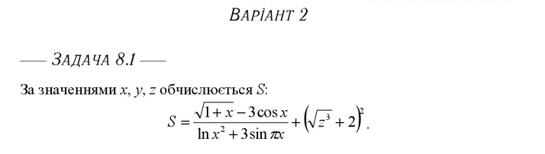

Малюнок 1 – Умова задачі 8.1

Строга постановка задачі:

Вхідні дані: x, z – дійсні числа:
Вихідні дані: S – дійсне число.

Проектування програмного модуля:

Модуль ModulesKozlov складається із заголовкового файлу, що містить оголошення прототипу функцій, та файлу вихідного коду, в якому зберігається реалізація функції s_calculation.
Функція s_calculation приймає три аргументи в якості вхідних даних та повертає результат виразу, зазначеного в умові.
Тестовий драйвер TestDriver – функція, призначена для тестування функції. Вона містить:
- масив з вхідними даними;
- масив з очікуваними результатами;
- цикл для перебору наборів значень та виводу результату тестування певного набору.

Тест-сьют модульного тестування статичної бібліотеки ModulesKichura.a
наведений у додатку А.

Лістинги вихідного коду проектів ModulesKichura та TestDriver містяться в Додатку Б та Додатку В відповідно.

Результати тестування s_calculation зі статичної бібліотеки libModulesKichura.a тествоим драйвером:

TestDriver of ModulesKozlov.a
TC_01:|x = 0 z = 0 | - result: - passed
TC_02:|x = 1 z = 0 | - result: - passed
TC_03:|x = 0 z = 0 | - result: - passed
TC_04:|x = 0 z = 1 | - result: - passed
TC_05:|x = -2.5 z = 0 | - result: - passed
TC_06:|x = -2.5 z = -3.12| - result: - passed
TC_07:|x = 0 z = -2 | - result: - passed
TC_08:|x = 4.65 z = 0 | - result: - passed
TC_09:|x = 2 z = 6 | - result: - passed
TC_10:|x = -11 z = -9 | - result: - passed

2.
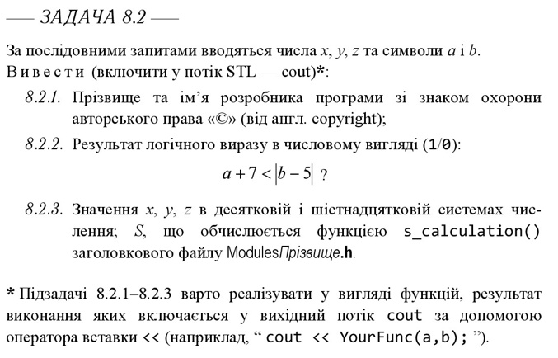
Малюнок 2 – Умова задачі 8.2

Строга постановка задачі:

Вхідні дані: x, z – цілі числа,
a, b – символьні літерали;
Вихідні дані: прізвище та ім’я розробника з символом «©»,
результат логічного виразу,
значення x, z в десятковій та шістнадцятковій системах числення,
S, що обчислюється функцією s_calculation() заголовкового файлу ModulesKichura.h ;

Проектування програмного модуля:

Модуль ModulesKichura використати з попередньої задачі.
На початку програма окремо запитує у користувача 2 числа, які записуються у змінні a, b. та 2 числа, які записуються в змінні x, z.
Перелічені функції викликаються у функції main, до того ж до потоку включається функція s_calculation() з модуля ModulesKichura, яка приймає в якості аргументів змінні x, z та повертає результат виразу.

Результати системного тестування ПЗ Kichura_task.exe зазначені у додатку Г.

Висновок: дана лабораторна робота була націлена на набуття навичок у використанні теоретичних положень модульної парадигми програмування, реалізації метода функціональної декомпозиції задач, метода модульного тестування, а також у представленні мовою програмування С++ даних скалярних типів, арифметичних і логічних операцій, потокового введення та виведення інформації, розробленні програмних модулів та засобів у кросплатформовом середовищі Code::Blocks (GNU GCC Compiler). Також важливою частиною лабораторної роботи було набуття навичок з використання системи контролю версій файлів та спільної роботи Git.
На відміну від процедурної парадигми, де всі методи реалізовані в одному файлі вихідного коду, що викликає незручності в достатньо маштабних проектах, модульна парадигма базується на понятті «модуль», яке можна пояснити як самостійну програмну одиницю, що служить для виконяння певної функції програми та для зв’язку з іншою частиною програми. В даній лабораторній роботі створений модуль було представлено у вигляді статичної бібліотеки (файл з розширенням .а), яка була підключена до проектів за допомогою лінкера та до файлу вихідного коду за допомогою новоствореного заголовкового файлу (файл з розширенням .h), що містить прототипи функцій, що містяться в статичній бібліотеці.
Статична бібліотека була створена шляхом відповідного проекту в застосунку Code::Blocks. Далі для подальшого інтегрування бібліотеки у проекти, написані мовою С++, файл main.c було замінено на main.cpp, після чого потребувалося додати новостворений файл у проект. У даному файлі було реалізовано функцію для вирахування виразу, заданого в умові завдання, що повертала значення результату. Після компіляції проекту статичної бібліотеки в теці \obj було створено файл з розширенням .а, що і представляє з себе файл статичної бібліотеки.
Наступним кроком було сторення заголовкового файлу, який містив прототип функції, реалізованої в статичній бібліотеці.
Далі було створено проект консольного додатка С++ під назвою TestDriver, Метою створення цього додатка була реалізація концепції модульного тестування. Модульне тестування, відоме як Unit-тестування, використовується для автоматизованого тестування модулів шляхом порівняння значення, що повертається функцією з модуля, яка приймає набір еталонних вхідних даних (аргументів), з еталонним результатом для відповідного набору. Важливою ідеєю юніт-тестування є така: якщо хочаб один з тестів провалився, після відлагодження модуля потрібно проводити повторне проведення тестів, що йшли перед провальним тестом, до моменту, коли усі тести проходять успішно.
Після цього було створено ПЗ з реалізацією функцій з наступного завдання. Важливою умовою було проектування функцій з інтерфейсом, який підходить для виводу у вихідний поток (cout). Для коректого виводу знаку © довелось намагатись писати через команди string , cout, authorCopyright() та просто вставляти знак копірайту але через недостані навички та можливу помилку в программі мені не вдалось зробити знак копірайту тож я вирішив просто зробити так (С).
Важливою частиною лабораторної роботи було використання системи контролю версій файлів та спільнох роботи Git. Ідея системи контролю версій полягає у зручному зберіганні різних версій проекту в одному місці. Замість зберігання копій одного й того ж проекту, реєструються зміни в проекті, що дозволяє за потреби відкатити проект до потрібної версії (в даному контексті “версія” описує стан проект після певної послідовності змін). У випадку цієї лабораторної роботи проект зберігається на сайті Github. Для відсилання змін у проекті на сайт подрібно за допомогою застосунку git-scm клонувати репозиторій проекту на свій пристрій, зробити потрібні зміни. Далі додати потрібні файли в список для додання до комміту (структурна одиниця в архітектурі git), після чого потрібно сформувати комміт з коментарем до нього. Останнім кроком є пуш(відсилання) комміту на сервер. Для сайту Github у застосунку git-scm потрібно попередньо авторизувати свй акаунт, який повинен мати доступ для змін до потрібного репозиторію. Історія змін складається з коммітів, кожен з яких має свій ідентифікатор, назву (коментар), дату додання та посилання на акаунт, від імені которого відбувся пуш. Система git дозволяє дізнаватись про те, які саме зміни були внесені, ким і коли, що значно спрощує командну розробку проектів.
ДОДАТОК А

Назва тестового набору  Test Suite Description | TS_lab8_1
Назва проекта / Модуля  Name of Project / Unit | ModulesKichura.a
Рівень тестування  Level of Testing | модульний / Unit Testing
Автор тест-сьюта  Test Suite Author | Кічура Максим
Виконавець  Implementer | Кічура Максим
Ід-р тест-кейса / Test Case ID | Вхідні дані /  Input values | Очікуваний  результат /  Expected Result | Результат тестування /  Test Result
TC_01 | x = 0 z = 0 | 4
TC_02 | x = 1 z = 0 | -39.2598
TC_03 | x = 0 z = 60 | 217863
TC_04 | x = 0 z = 1 | 9
TC_05 | x = 5 z = 0 | 4.49294
TC_06 | x = 9 z = 11 | 1482.26
TC_07 | x = 0 z = 2 | 23.3137
TC_08 | x = 450 z = 0 | 6.28607
TC_09 | x = 22 z = 64 | 264197
TC_10 | x = 11 z = 9 | 841.712

ДОДАТОК Б

Лістинг вихідного коду проекту ModulesKichura:
#include "main.h"
#include <cmath>
double s_calculation(double x,double z)
{ double S=(sqrt(1 + x) - 3 * cos(x))/(log(pow(x,2)) + 3 * sin(3.14 * x)) + (pow((sqrt(pow(z,3)) + 2),2));
return S;
}
ДОДАТОК Б

Лістинг вихідного коду проекту TestDriver:
#include <iostream>
#include <main.h>
using namespace std;

int main()
{ setlocale(LC_ALL, "ukr");
cout << "Кiчура Максим (C) | Академ-група:КН-22 | ЦНТУ " << endl;
int x,z;
cout << "Введiть значення x та z" << endl;
cin>> x;
cin>> z;
cout << s_calculation(x, z) << endl;
return 0;
}

ДОДАТОК Г

Назва тестового набору  Test Suite Description | TS_lab8_2
Назва проекта / ПЗ  Name of Project / Software | Kichura_task.exe
Рівень тестування  Level of Testing | системний / System Testing
Автор тест-сьюта  Test Suite Author | Кічура Максим
Виконавець  Implementer | Кічура Максим
Ід-р тест-кейса / Test Case ID | Дії (кроки) /  Action (Test Steps) | Очікуваний  результат /  Expected Result | Результат тестування /  Test Result
TC_01 | - Ввести “0 0”  - Натиснути Enter  - Ввести “6 300”  - Натиснути Enter | Кiчура Максим (c) | Академ-група:КН-22 | ЦНТУ  Введіть значення а та b  0  Введіть значення x та z  В десятковiй системi числення x та z вiдповiдно: 6 300  В шiстнадцятковiй системi числення x та z вiдповiдно: 6 12c  Результат виразу у функцiї s_calculation(): 27020788.543652 | passed
TC_02 | - Ввести “16 92”  - Натиснути Enter  - Ввести “72 15”  - Натиснути Enter | Кiчура Максим (c) | Академ-група:КН-22 | ЦНТУ  Введiть значення a та b  1  Введiть значення x та z  В десятковiй системi числення x та z вiдповiдно: 72 15  В шiстнадцятковiй системi числення x та z вiдповiдно: 48 f  Результат виразу у функцiї s_calculation(): 3612.773112 | passed
TC_03 | - Ввести “-83 79”  - Натиснути Enter  - Ввести “0 1204”  - Натиснути Enter | Кiчура Максим (c) | Академ-група:КН-22 | ЦНТУ  Введiть значення a та b  1  Введiть значення x та z  В десятковiй системi числення x та z вiдповiдно: 0 1204  В шiстнадцятковiй системi числення x та z вiдповiдно: 0 4b4  Результат виразу у функцiї s_calculation(): 1745504776.954350 | passed
TC_04 | - Ввести “-43 -5”  - Натиснути Enter  - Ввести “456 122”  - Натиснути Enter | Кiчура Максим (c) | Академ-група:КН-22 | ЦНТУ  Введiть значення a та b  1  Введiть значення x та z  В десятковiй системi числення x та z вiдповiдно: 456 122  В шiстнадцятковiй системi числення x та z вiдповiдно: 1c8 7a  Результат виразу у функцiї s_calculation(): 1821244.482228 | passed
TC_05 | - Ввести “-567 123”  - Натиснути Enter  - Ввести “22 67890”  - Натиснути Enter | Кiчура Максим (c) | Академ-група:КН-22 | ЦНТУ  Введiть значення a та b  1  Введiть значення x та z  В десятковiй системi числення x та z вiдповiдно: 22 67890  В шiстнадцятковiй системi числення x та z вiдповiдно: 16 10932  Результат виразу у функцiї s_calculation(): 312908617825890.125000 | passed

